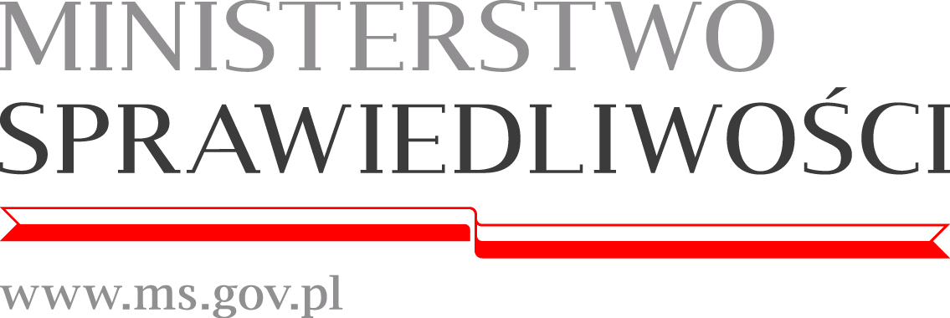

Szanowna Pani, Szanowny Panie!

Jeśli czyta Pani/Pan tę informację to znaczy, że ktoś z Pani/Pana otoczenia chciał poinformować Panią/Pana o możliwości skorzystania z mediacji z osobą, która obecnie odbywa karę pozbawienia wolności.
Mediacja, o której może Pani/Pan tutaj przeczytać to – to dobrowolna, poufna metoda rozwiązywania sporów (kryzysów), powstałych w wyniku przestępstwa, w której strony sporu,
z pomocą bezstronnego mediatora dochodzą do porozumienia, przy czym, co najmniej jedną ze stron jest osobą skazana, odbywająca karę pozbawienia wolności, i jest osadzona w jednej
z jednostek penitencjarnych na terenie Okręgowego Inspektoratu Służby Więziennej w Lublinie.
W trakcie mediacji z osobą odbywająca karę można porozmawiać w bezpieczny sposób, powiedzieć o swoich potrzebach, wyrazić swoje myśli, uczucia, powiedzieć o swoich oczekiwaniach, uzyskać pewną formę zadośćuczynienia, uzyskać przeprosiny. Nad całym procesem czuwa mediator, osoba bezstronna, dbająca o to, by obydwie osoby konfliktu mogły wyrazić swoje stanowiska i interesy. Należy pamiętać, że aby doszło do mediacji potrzebna jest wola obydwu stron, tzn. zarówno sprawca jak i pokrzywdzony muszą wyrazić zgodę na udział
w mediacji.
Mediacja mogłaby pomóc ustalić np. Państwa wzajemne relacje po wyjściu osoby
z więzienia, rozwiązać problemy będące przyczyną/następstwem osadzenia w izolacji penitencjarnej.
Mediacja może przybrać formę bezpośrednia lub pośrednią. Może odbyć się również za pomocą komunikatora skype. Wybiera Pani/Pan formę taką, jaka będzie dla Pani /Pana wygodna
i bezpieczna i możliwa do realizacji. Sposób ten musi być również zaakceptowany przez drugą stronę.
Mediacja bezpośrednia ma miejsce wtedy, gdy obydwie strony spotykają się w jednostce penitencjarnej (zakładzie karnym, areszcie śledczym), w obecności mediatora, w specjalnie utworzonym i udostępnionym na tę okoliczność pokoju.
Mediacja pośrednia - kiedy Pani/Pan nie spotyka się z drugą stroną (osobą pozbawioną wolności), tylko z mediatorem, który pełni funkcje pośrednika, przekazując stronom ich wzajemne ustalenia.
Ponadto istnieje jeszcze możliwość skorzystania z mediacji za pomocą komunikatora skype
(o ile Pani/Pan dysponuje możliwością skorzystania z tego narzędzia). Wtedy Pani/Pan uczestniczy
w mediacji będąc przed swoim komputerem, a druga strona znajdująca się w jednostce penitencjarnej, również korzysta z komunikatora skype. Rozmowa toczy się online, uczestniczy
w niej mediator. Rodzaj spotkania ustala Pani /Pan z mediatorem.
Mając na uwadze podstawową zasadę mediacji tj. dobrowolność należy pamiętać, że każda strona mediacji musi wyrazić zgodę na udział w mediacji.

Jak skorzystać z mediacji w Projekcie?

Osoba odbywająca karę pozbawienia wolności w jednostkach penitencjarnych Okręgu Lubelskiego tj. ZK Biała Podlaska, ZK Chełm, ZK Opole Lubelskie, AŚ Lublin, ZK Włodawa,
OZ Zabłocie, ZK Hrubieszów, AŚ Krasnystaw, ZK Zamość i OZ Zamość, w ramach projektu może wystąpić sama z wnioskiem o mediację. Również z wnioskiem o wszczęcie mediacji mogą wystąpić zgodnie dwie strony.
Osoba, odbywająca karę pozbawienia wolności zainteresowana udziałem w mediacji składa deklaracje udziału w projekcie, która jest jednocześnie wnioskiem o przeprowadzenie mediacji pozasądowej. O wszczęcie mediacji mogą zgodnie wnioskować strony – składają deklaracje razem. Realizację powyższych mediacji reguluje Regulamin organizacji i prowadzenia mediacji pozasądowych na etapie postępowania wykonawczego, w ramach realizowanego projektu pn. „Pilotaż programu wdrażającego ideę sprawiedliwości naprawczej na terenie Okręgowego Inspektoratu Służby Więziennej w Lublinie” – do zapoznania się na stronie internetowej projektu- www.mediacjaisprawiedliwośćnaprawcza.pl.
Mediator, otrzymując wniosek przygotowany przez osobę odbywająca karę pozbawienia wolności lub zgodnie przez obie strony podejmie stosowne działania, a następnie skontaktuje się
z Panią/Panem, ustalając dalsze postępowanie.

